**MANUAL DE OPERACIONES**

**Introducción**

CETAF [Control Eficaz Total de Activos Fijos] es un sistema que se encarga del control y gestión de activos… Este sistema es un desarrollo web creado [Backend] en python, el cual implementa como framework Django. El siguiente manual tiene como propósito garantizar que todas las funciones del sitio web sean ejecutadas sin inconvenientes.

**Accesos**

Dado que se trata de un sistema de control y gestión de activos se han limitado los accesos de acuerdo al perfil [Administrador(a), secretario(a)],

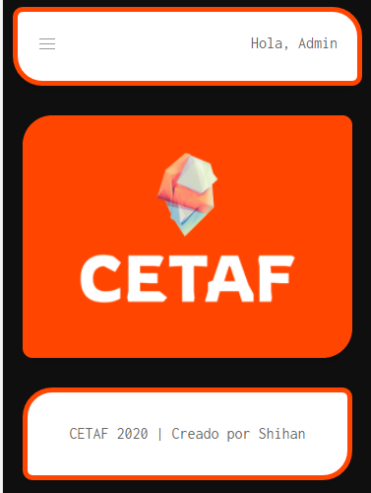

Fig 1. Página inicial

Si se visita el sitio web y el usuario no se ha logueado éste sólo podrá acceder a la sección de página inicio [Fig 1], ¿Que es CETAF? y la sección de Ayuda [Fig 2].

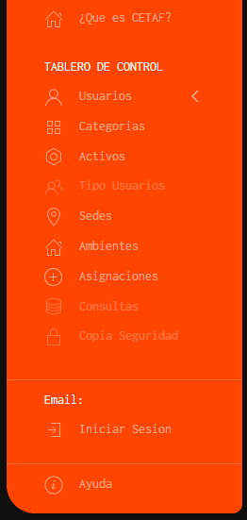

Fig 2. Menú de secciones

Si da clic a cualquiera de las demás secciones está lo direccionará a la página de login, para que de esa forma el sistema le permita el acceso a la sección deseada.

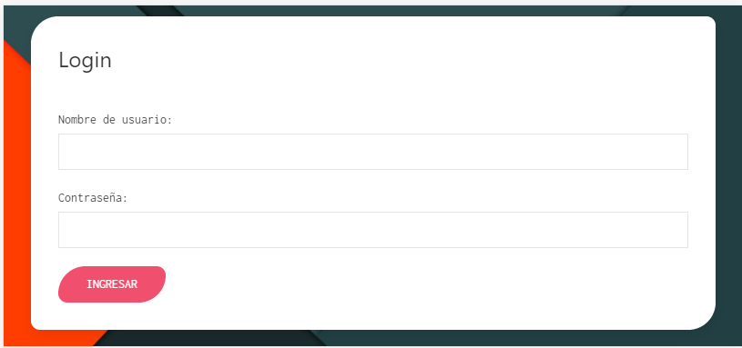

Fig 3. Login del sistema

**Gestión de elementos**

Es importante identificar que el sitio web maneja un total de nueve secciones las cuales se encuentran distribuidas de la siguiente forma:

* Usuarios
* Categorías
* Activos
* Tipos de usuario
* Sedes
* Ambientes
* Asignaciones
* Consultas
* Copia de seguridad

Es relevante saber qué secciones son independientes y cuales dependen de otras [Esto con el propósito de informar que sucede si se elimina un registro de (x) sección], las secciones independientes son:

* Categorías
* Sedes
* Ambientes

Las secciones que dependen de otras son:

* Activos → Depende de la sección Categorías
* Asignación → Depende de las secciones Activo, Sedes y Ambientes.

Si se desea crear un registro de las secciones activos o asignaciones, este puede ser creado siempre y cuando se haya creado un elemento de las secciones de las cuales dependa, dado que todos los campos en los formularios son de carácter obligatorios, es decir, que sin tener esos datos el sistema no permite guardar los registros.

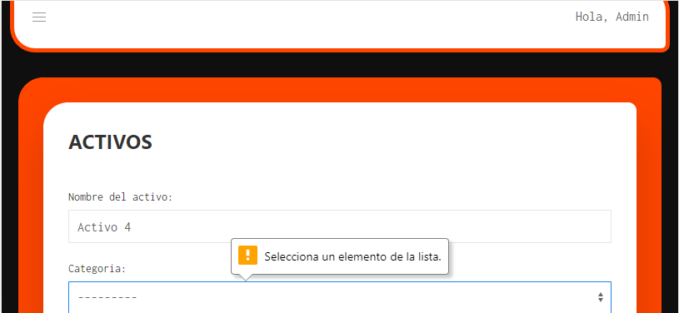

Fig 4. Formulario de creación de Sede

Un ejemplo de lo que se indica en el párrafo anterior es lo mostrado en la Fig 4, cuando se desea crear un nuevo registro de un activo y al no haber seleccionado un elemento de la sección categoría el sistema muestra el error de “Selecciona un elemento de la lista”. Esto sucede cuando se está creando un registro en una sección que depende de otra [Vale aclarar que dado que se han definido todos los campos obligatorios es necesario que todos los campos sean diligenciados].

Ahora bien, cuando deseamos eliminar un registro es muy IMPORTANTE saber si el registro que se está eliminando [Categoría, Sede, Ambiente] es usado por algún otro registro de las secciones [Activos o Asignaciones]... Esto es debido a que, si se elimina por ejemplo la categoría “Dispositivos” y esa categoría está aplicada a N registro de activos, todos esos registros de la sección activos serán eliminados sólo con borrar la categoría “Dispositivos”.

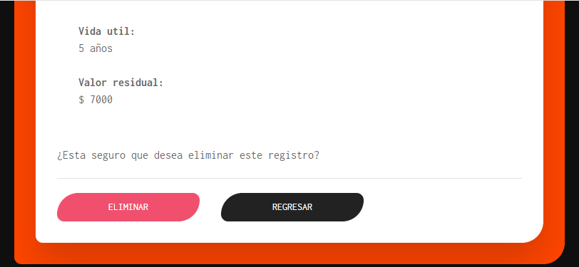

Fig 5. Vista al eliminar un registro

Al momento de realizar la eliminación de un registro el sistema mostrará la información de dicho registro y preguntará, ¿si “Está seguro que desea eliminar este registro?” Como se observa en la Fig 5, si se da clic a eliminar el registro se borrará y si de dicho registro depende otros registros, estos también serán eliminados.

El software cuenta con un histórico, el cual permite llevar un registro y monitoreo

de los movimientos realizados con los activos fijos.

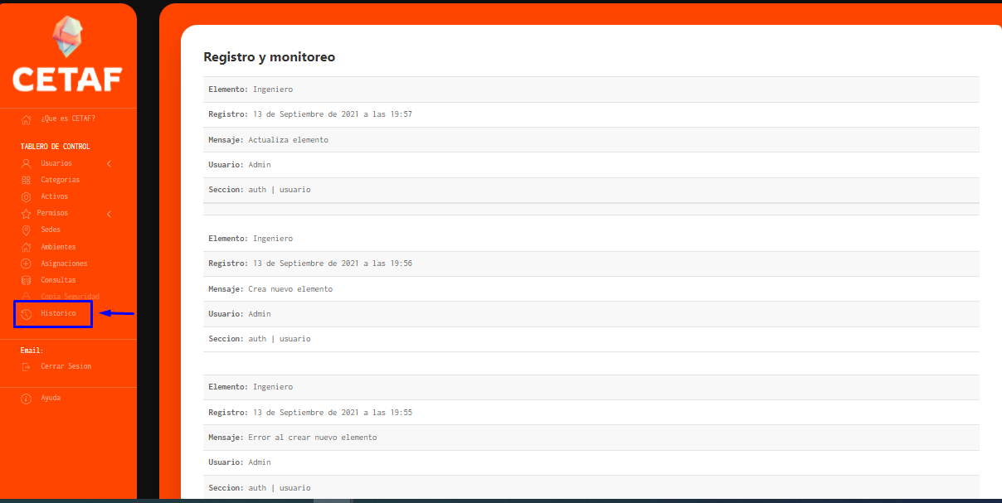

Fig 6. Histórico.